Всероссийская викторина «Истории спортивных побед»

Предметная область: межпредметная (история спорта)
Возраст участников: учащиеся 1-11 класса
Регистрация: до 17.10.2014
Выставление в личном кабинете заданий конкурса: 07.10.2014
Срок загрузки готовых работ через личный кабинет: до 17.10.2014
Подведение итогов: до 12.11.2014
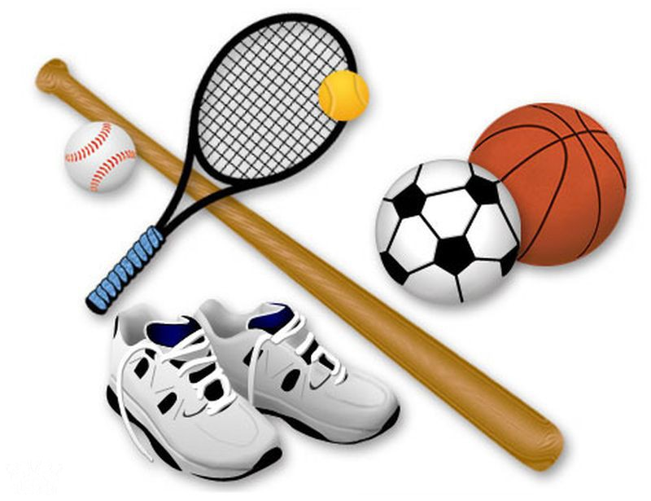
Спасительной силой в нашем мире является спорт –
над ним по-прежнему реет флаг оптимизма,
здесь соблюдают правила и уважают противника
независимо от того, на чьей стороне победа.
Д. Голсуорси
Дорогие друзья!
Скажите, пожалуйста, любите ли вы заниматься спортом? Нравится ли вам побеждать? Хотите ли вы чувствовать себя бодрыми, полными сил?
Если на все эти вопросы вы ответили «ДА», то эта викторина составлена исключительно для вас, потому что спорт – это не только средство оздоровления, но и возможность развить в себе такие замечательные навыки, как ловкость, реакция, скорость, выносливость, координация, сила и терпение.
История развития спорта имеет давние корни. Уже на заре человеческой цивилизации люди соревновались в различных состязаниях. История спорта богата интересными и красивыми события, будоражащими наше воображение и сегодня.
Наша викторина посвящена историям спортивных побед, спортивной символике и атрибутике, людям, прославившим мировой и отечественный спорт.
Викторина состоит из заданий разных типов и разной степени сложности. При этом в каждой возрастной группе количество заданий будет увеличиваться. Каждый раздел викторины посвящен определённым спортивным вехам:
- Тайны древних Олимпиад.
- Виды спорта.
- Спортивные медали, кубки, значки.
- Спортивные эмблемы и талисманы.
- Спортивные рекорды.
- Великие спортсмены.

Викторина проводится по четырём возрастным категориям:
1 – учащиеся 1 – 2 классов
2 – учащиеся 3 – 5 классов
3 – учащиеся 6 –8 классов
4 – учащиеся 9–11 классов

Победители будут определяться в каждой возрастной категории.

Об оформлении:
Отвечать на вопросы конкурса нужно в специально отведённой колонке в бланке заданий. Файл рекомендуется назвать фамилией_именем участника.
Если у Вас нет возможности заполнить колонку ответов, то принимаются ответы в виде отсканированных изображений, сохранённых в одном из форматов: .rtf, .doc, docx, .pdf, jpg. Изображения нужно упаковать в один архив и назвать фамилией_именем участника
Нашим самым маленьким участникам заполнить колонку ответов могут помочь мамы, папы, бабушки, дедушки, учителя.

Для участия в викторине «Истории спортивных побед» необходимо:

1.Зарегистрировать личный кабинет на сайте www.unikru.ru, если у Вас его еще нет.
2. Подать заявку через личный кабинет и добавить в нее участника (-ов) в срок регистрации.
3. Оплатить оргвзнос в срок регистрации и закачать копию квитанции через личный кабинет.
4. Скачать из личного кабинета и выполнить задание викторины в срок проведения мероприятия.
5. Загрузить файл с выполненной конкурсной работой через личный кабинет в срок проведения мероприятия.

Обязательно ознакомьтесь с разделом <Помощь> на нашем сайте!

Размер регистрационного взноса:

Количество участников | Стоимость за участника
1-3 | 120 руб. + комиссия банка
4-10 | 115 руб. + комиссия банка
11-20 | 110 руб. + комиссия банка
21-30 | 105 руб. + комиссия банка
31-40 | 100 руб. + комиссия банка
41 и более | 95 руб. + комиссия банка

По результатам викторины будут определены лучшие работы в каждой возрастной группе. Победители и участники будут награждены дипломами и сертификатами от Уникума.

Наградные материалы (дипломы, сертификаты, благодарности педагогам) в бумажном виде нужно заказывать отдельно. Стоимость бумажного диплома / сертификата составляет 40 рублей за одного участника.

Как заказать наградные материалы в бумажном виде? Как выбрать только электронные наградные материалы?
- При добавлении участника конкурса в заявку в самом низу формы имеется строка «Заказать бумажный диплом / сертификат участника». По умолчанию, бумажный диплом / сертификат для участника считается заказанным («галочка» включена) и его стоимость добавляется к стоимости организационного взноса за участие в конкурсе.
- При заказе бумажного диплома / сертификата для участника конкурса, координатору и куратору бумажные благодарности высылаются бесплатно.
- Оплачивать стоимость бумажных наградных материалов нужно вместе с организационным взносом за участие в конкурсе (в одной квитанции) в срок регистрации.
- Если Вы хотите получить наградные материалы только в электронном виде (через личный кабинет), то при добавлении участника в заявку должны снять «галочку» в поле «Заказать бумажный диплом / сертификат участника».
- При выборе только электронного диплома / сертификата для участника конкурса, координатор и куратор получают благодарности также в электронном виде (через личный кабинет).
- Электронные наградные материалы предоставляются всем участникам конкурса, а также координаторам и кураторам бесплатно. Их можно скачивать из личного кабинета после опубликования итогов мероприятия.

Пример расчета оплаты с заказом бумажных наградных материалов:
- организационный взнос за участие в конкурсе – 120 рублей за одного участника
- стоимость заказа бумажного диплома / сертификата – 40 рублей за одного участника

Координатор подает заявку на 3-х участников (для примера):
Организационный взнос за 3-х участников без заказа бумажных наградных материалов составит: 120 * 3 = 360 рублей (нужно оплатить по квитанции)

Организационный взнос за 3-х участников с заказом бумажных наградных материалов составит: 120 * 3 + 40 * 3 = 480 рублей (нужно оплатить по квитанции)

